LÖSUNGSBLATT SW 35
Die Lösungsblätter musst du nicht ausdrucken.
Du kannst die Lösungen hier vergleichen!
Arbeitsblatt 1:
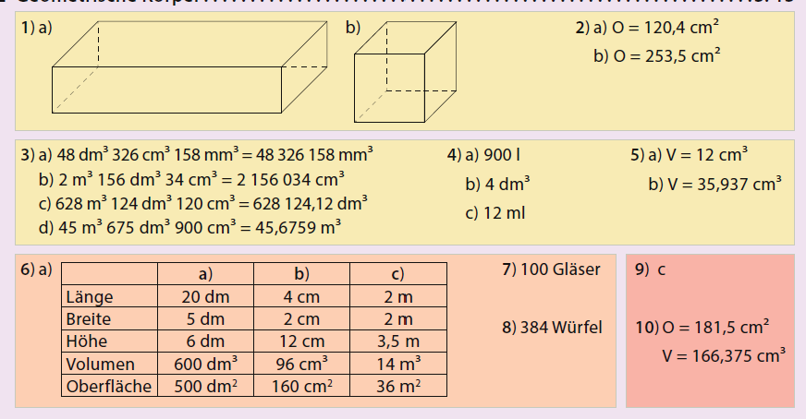
Arbeitsblatt 2:
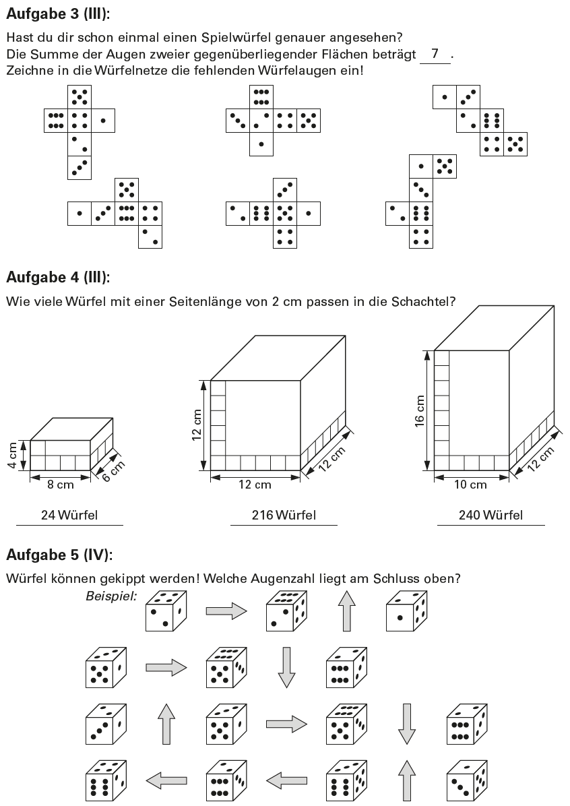
Arbeitsblatt 3:
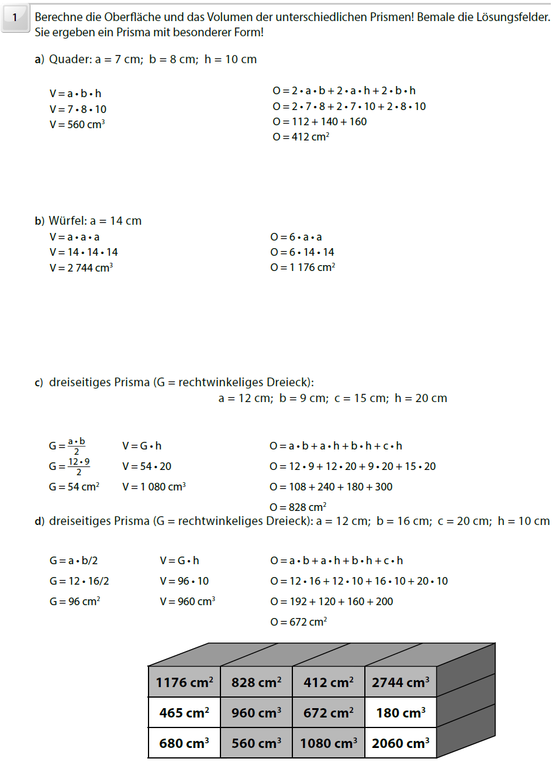

Arbeitsblatt 4:
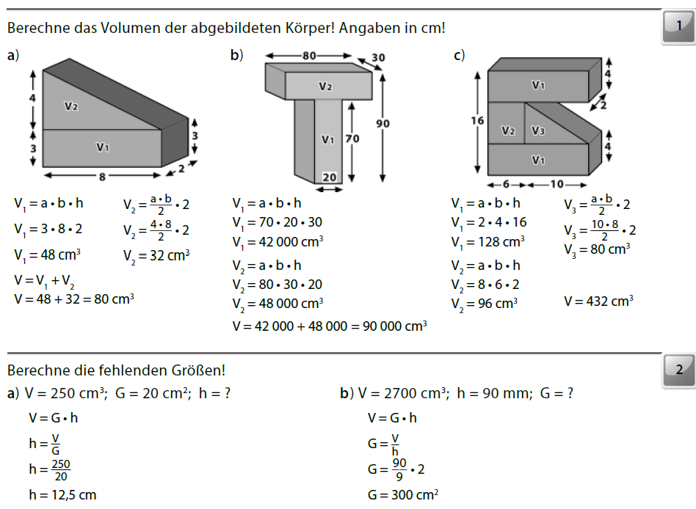

Arbeitsblatt 5:
